UM Ground.py

Ce document à pour objectif de présenter et d’expliquer le fonctionnement du programme **Ground.py** et de ses fonctions.

# Général

A partir des paramètres de simulation, d’orbite et de station sol définies par l’utilisateur, le programme calcule la position du satellite, sa trace au sol, le temps de vue par l’antenne sol ainsi que les données pour piloter l’antenne au sol : azimuth et élévation ainsi que les vitesses de rotation nécessaires.

# Etapes

## GUI

La fonction **interface_graph()** est la première fonction appelée et permet de rentrer via une interface graphique les informations nécessaires

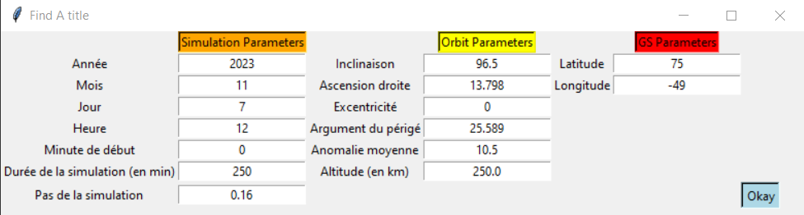

## Epoque

Grace aux données de la colonne Simulation Parameters de l’interface graphique, la fonction **create_epoch()** créer une liste de date permettant la simulation sur une période et formate la date initiale afin d’être intégrée à la TLE (two lines elements)

## Orbite

Les données de la colonne Orbit Parameters sont fournis à la fonction **create_orbit()** afin de convertir dans le format TLE les paramètres orbitaux. Cette fonction appelle aussi la fonction **mean_motion()** qui renvoie le mouvement moyen du satellite (nombre de révolutions par jour, en rad/j) connaissant l’altitude du satellite. Cette dernière fonction s’appuie sur le rayon terrestre moyen, supposant la Terre ronde.

Les deux lignes de la TLE sont donc complètes.

*Cependant, des données supplémentaires peuvent améliorer la précision de la simulation. La* ***Dérivée première du moyen mouvement****, la* ***Dérivée seconde du moyen mouvement*** *ainsi que le* ***Coefficient de trainée BSTAR*** *ne sont pas pris en compte spécifiquement pour notre étude mais pourront être intégré une fois ces paramètres connus.*

## Satellite

La fonction **ground_track()** utilise ensuite la TLE pour créer le satellite sur son orbite et calcule sa position (latitude, longitude, elevation) sur toute la durée de la simulation. Ceci permet à la fonction **plot_ground_track()** d’afficher la Terre et la trace au sol du satellite. Elle place aussi la station sol avec une étoile rouge (*). Pour faire cela sur une image d’un planisphère, il faut convertir la latitude et longitude afin de correspondre aux coordonnées de l’image.

*Le tracer peut être améliorer si une meilleure précision est nécessaire.*

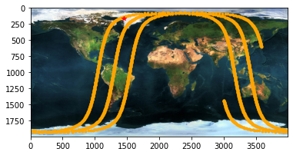

## Visibilité

La fonction **is_seen()** s’appuie sur la position du satellite et de la station sol pour calculer la position relative du satellite du point de vue de la station sol et indique si le satellite est visible par la station et dans quelles directions se tourner. Ces calculs de positions relatives sont complexes et peuvent certainement être simplifier par une fonction de changement de repère. Ici, on converti d’abord les coordonnées du satellite (lat, lon, elev) dans le repère géocentrique (de même pour la station sol) en supposant ici aussi une Terre parfaitement ronde.

On crée aussi plusieurs vecteurs qui permettrons de situer le satellite depuis la station sol :

* v_GS_sat qui a pour origine la station sol et qui pointe vers le satellite
* v_GS_zenith qui a pour origine la station sol et qui pointe droit vers le ciel (zénith local)
* v_GS_sat_loc qui est le vecteur v_GS_sat projeté sur le plan perpendiculaire au zénith local
* v_origin_lon qui représente la direction depuis la station vers l’équateur (parallèle au méridien)
* v_origin_lat qui représente la direction depuis la station vers l’est (parallèle au parallèle)

L’angle entre v_GS_sat et v_GS_zenith donne l’élévation (de combien de degrés au-dessus de l’horizon l’antenne doit se tourner).

L’angle entre v_GS_sat_loc et v_origin_lon donne l’azimuth (de combien de degrés par rapport au sud (ou au nord si l’antenne est dans l’hémisphère sud) l’antenne doit se tourner (sens direct). v_origin_lat permet de savoir si l’angle est supérieur à 180°

*De nombreuses améliorations peuvent être apportées à cette fonction pour en augmenter la précision.*

Cette fonction renvoie une liste indiquant les instants où le satellite est visible ainsi que sa position relative (azimuth, elevation).

Dans le cas où la satellite est visible à plusieurs moments, la fonction **decouper_liste_en_sous_listes()** permet de séparer ces moments.

## Temps de vue

La fonction **time_seen()** utilise la liste renvoyer par **is_seen()** pour indiquer à l’utilisateur les dates exactes entre lesquelles le satellite est visible ainsi que la durée de visibilité. Ceci permet d’estimer un débit raisonnable pour la communication entre le satellite et le sol.

## Antenne au sol

Pour « commander » l’antenne au sol, la fonction **antenna_rotation()** informe l’utilisateur dans un graphique la position de l’antenne en fonction du temps afin de suivre le satellite durant son passage. Le temps en abscise du graphe est en secondes, l’origine du temps correspond au moment où le satellite est visible pour la première fois. Il y a un graphe pour chaque période de visibilité.

On ajoute aussi l’information concernant la vitesse de rotation de l’antenne afin de s’assurer (au moment du choix de l’antenne) que celle-ci sera capable de suivre le satellite. La fonction **speed_roation()** dérive donc la position par rapport au temps pour connaitre la vitesse de rotation de cette antenne en fonction du temps.

